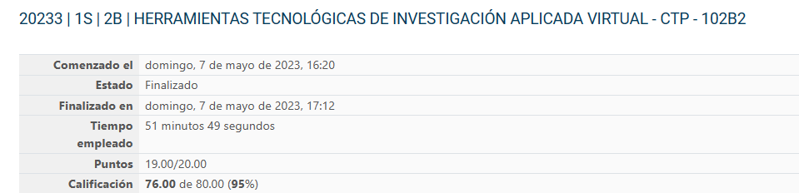
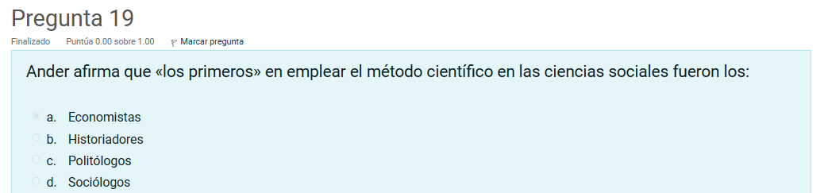
La pregunta esta mal, pero según el material de estudio si estaria bien.
